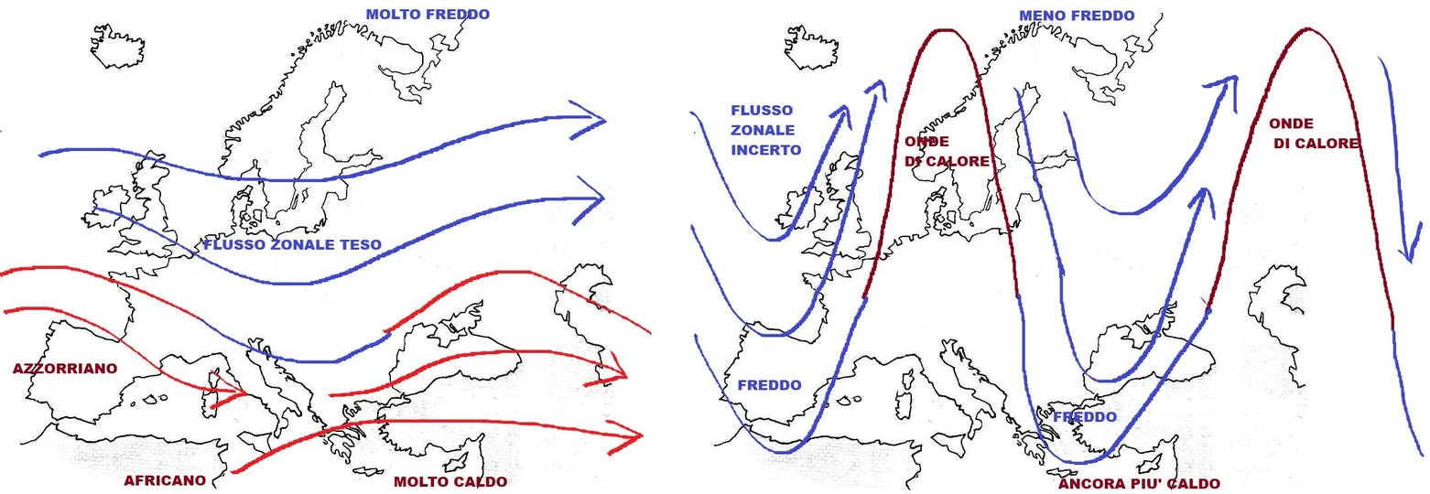
Avrete tutti sentito, questa mattina, quest'aria frizzante che affluisce da nord e che fa sembrare tutt'altro che estiva questa giornata. Con questo bel fresco, che ci porterà, oggi, ad una massima di 23-24°C, tipica di settembre, si fa davvero fatica ad immaginare come già venerdì saremo a 35°C e ricominceremo a sudare.
Eppure, succederà.
Tuttavia, mentre in questi giorni noi sperimentiamo temperature che ci sembrano "fredde", in Lapponia e nella Russia occidentale sub-artica, le temperature hanno toccato i 33°C e l'onda di calore ha avuto una durata superiore alle due settimane, un fatto veramente senza precedenti.
Tutto questo non è che la prima conseguenza del riscaldamento che stiamo subendo a ritmo sempre più sostenuto. Su questo, almeno, non ci possono essere contenziosi o discussioni: non sto parlando delle cause del fenomeno ma solo del fenomeno stesso. Nessuno potrà mai dire che oggi non faccia più caldo del 1970: è una cosa talmente evidente e talmente assodata a livello di dati, che è impossibile negarla.
Ecco il punto. Il riscaldamento ha prodotto un aumento delle temperature globali di 1,2-1,5°C a livello globale ma, avendo ridotto progressivamente (fra le altre cose) la banchisa artica, ha ridotto la capacità delle zone artiche di riflettere la luce solare ed ha aumentato l'assorbimento di calore specie da parte del Mar Glaciale artico, con conseguente aumento delle temperature fino a 2-3°C, quindi, molto di più rispetto all'aumento globale. Quindi, mentre le zone tropicali hanno visto aumentare le temperature solo di pochi decimi di grado, quelle polari hanno subito un riscaldamento molto maggiore, col risultato che la differenza di temperatura fra i poli e le zone tropicali si è ridotta.
Quindi, negli anni Sessanta o Settanta del secolo scorso, quando l'artico era molto più freddo di oggi, la grande differenza di temperatura con le zone tropicali generava venti occidentali (il famoso "flusso zonale") molto intensi, che mantenevano condizioni di temperatura omogenee durante l'anno per tutta l'Europa: in Italia, ad esempio, il promontorio subtropicale azzorriano veniva "piegato" verso il continente dalla forza del flusso zonale, assicurando estati calde ma vivibili, mentre il promontorio africano finiva per scaricare i suoi bollente spiriti sul Mediterraneo orientale. Il clima d'Europa era molto più stabile, proprio perché la scarsa ondulazione del flusso zonale garantiva che le correnti si spostassero poco di latitudine: a nord faceva più freddo, a sud più caldo, ma non esistevano, se non eccezionalmente, scambi meridiani di aria e di temperatura.
Oggi, con una differenza di temperatura ridotta fra Tropici e Circoli polari, la forza dei venti occidentali è calata e le saccature non sono più poco profonde, ma, anzi, si ondulano molto, facendo sì che gli scambi termici siano più meridiani (nord-sud), con aria delle alte latitudini che riesce a raggiungere anche le basse e viceversa. I promontori sub-tropicali, anziché direzionarsi verso est, si innalzano fino alle alte latitudini, provocando non solo ondate di calore fino a zone sub-polari, ma anche - e soprattutto - sulle zone mediterranee direttamente a nord delle coste africane, fra cui l'Italia.
Aggiungete che il "fronte polare", la linea di demarcazione fra l'aria tropicale calda e quella artica fredda, si è alzato di latitudine, come è aumentata di latitudine anche la zona su cui agiscono gli anticicloni dinamici sub-tropicali: è tutto "scorso" verso nord di qualche centinaio di km. L'area tropicale, insomma, si è espansa a scapito di quella temperata e di quella artica.
Per questo, da noi è aumentato il numero di giorni in cui sussistono condizioni termiche tipicamente tropicali, ma, anche se in misura minore, è aumentato anche il numero di giorni in cui anche alle alte latitudini si raggiungono condizioni addirittura tropicali (non mi direte che i 33°C di Murmansk non sono da tropico! ); viceversa, pur diminuendo in numero di giorni in cui siamo sotto l'influenza di saccature artiche, questi periodi sono in grado di "traghettare" aria dalle alte latitudini anche in piena estate, creando così contrasti molto violenti fra lunghi periodi caldissimi e pochi periodi molto freschi o addirittura freddi.
Ecco, quindi, che fa freddo perché fa più caldo. IL riscaldamento globale ha reso il clima meno mite, meno stabile, e molto più contrastato. C'è stata una "continentalizzazione" dei climi, per certi aspetti.
Ma l'Italia, avendo la catena alpina a ripararci dalle correnti da nord, ha risentito meno del freddo e più del caldo, motivo per cui è stato uno dei paesi europei che avuto, rispetto a quello globale, un riscaldamento maggiore (2°C). E l'Umbria, che oltre alle Alpi, ha anche l'Appennino a fornire un'ulteriore barriera, ha visto aumentare le sue temperature di ben 2,3°C, praticamente il doppio del riscaldamento globale.

